МБДОУ 18 «Рябинка»
24.10 2016 года в МБДОУ № 18 «Рябинка» прошла встреча отряда ЮИД МБОУ СОШ № 4 (руководитель Нестерова А.И.) с воспитанниками средней группы (воспитатель Овчинникова Е.А.). Члены отряда ЮИД провели игровую программу «По правилам дорожного движения». На мероприятии присутствовала ответственный инспектор направления по пропаганде безопасности дорожного движения отделения ГИБДД старший лейтенант полиции Донец А.А.
Цель программы: закрепление правил дорожного движения.
Дети играли в подвижные игры «Светофор», «Метание мячей в цель», пели песни, читали стихи. Воспитанники отвечали на вопросы: «Как правильно переходить дорогу?», «Как вести себя в автобусе», отгадывали загадки про автомобиль, светофор, проезжая часть дороги.
Воспитанники получили вымпелы с изображением знака «пешеходный переход». Фотогравировались все вместе на память.

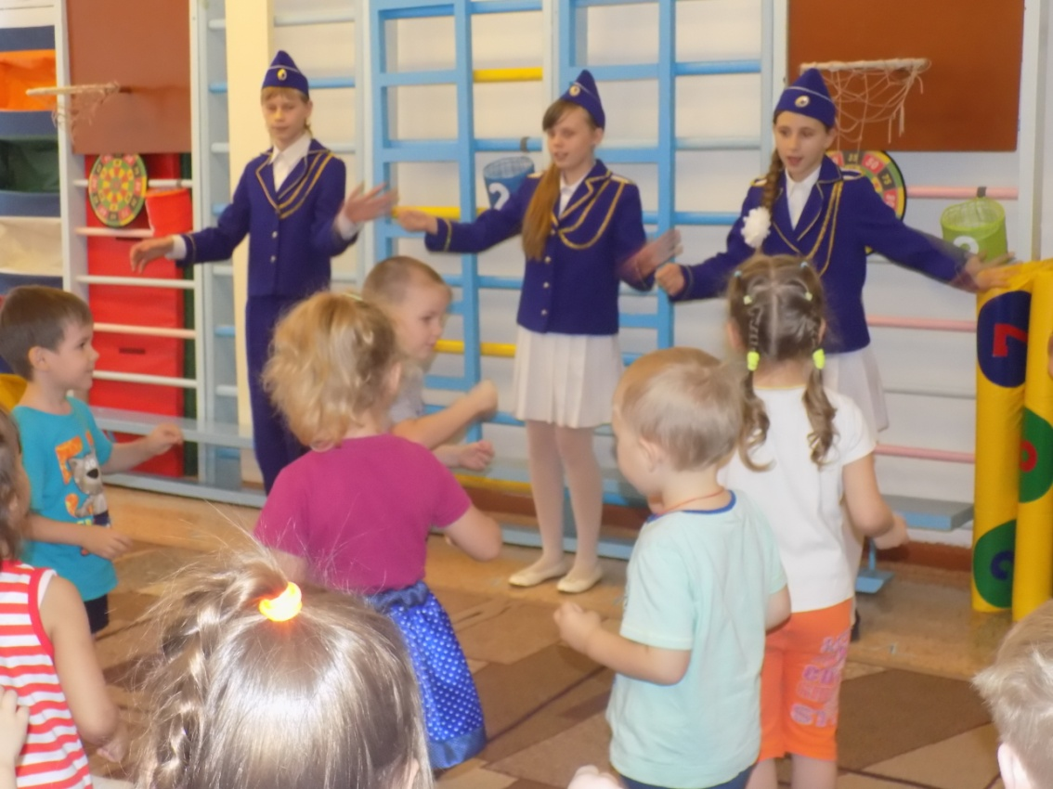

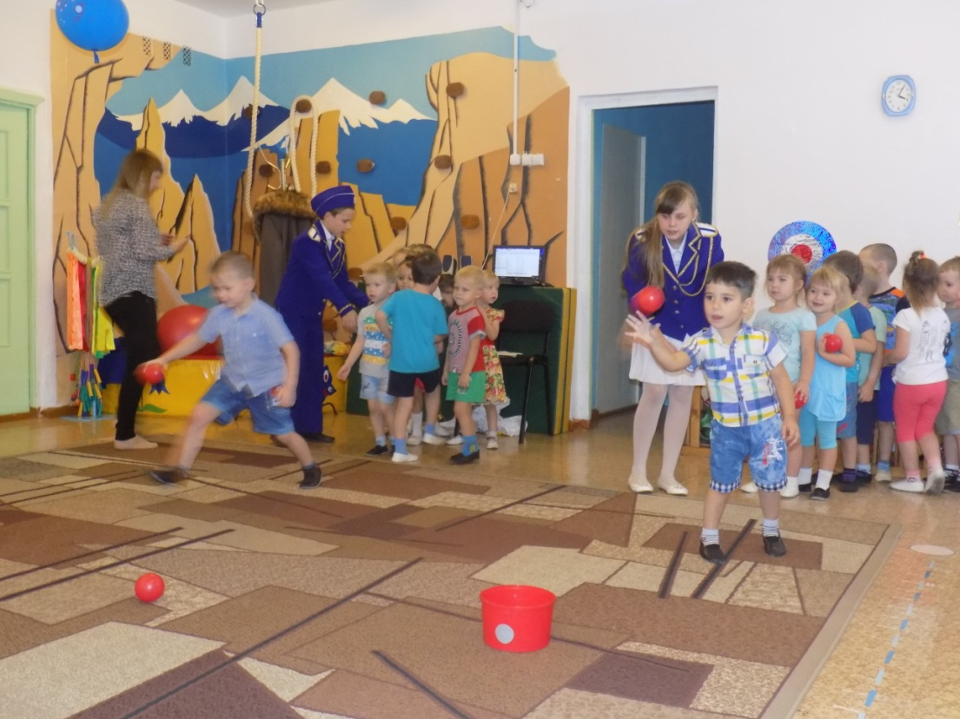

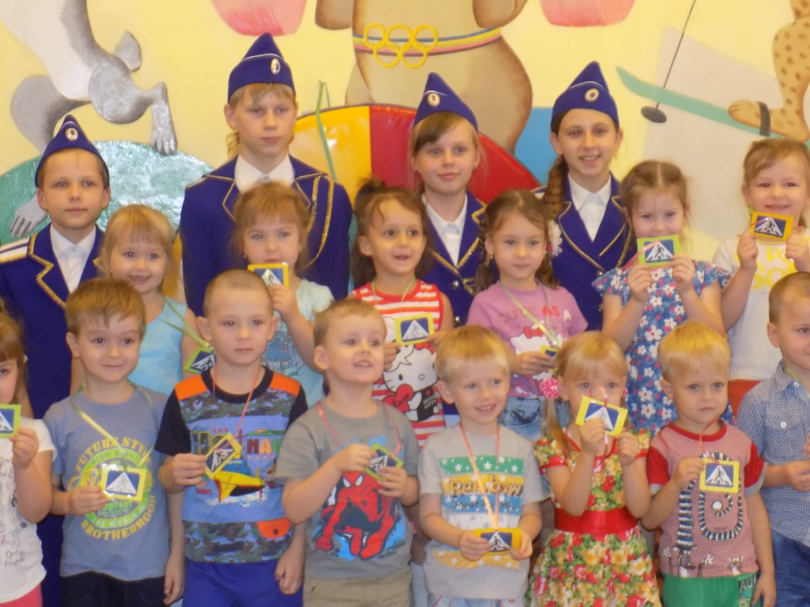

Заведующий
МБДОУ 18 «Рябинка» В.Н. Шибаева
24.10.2016г.

